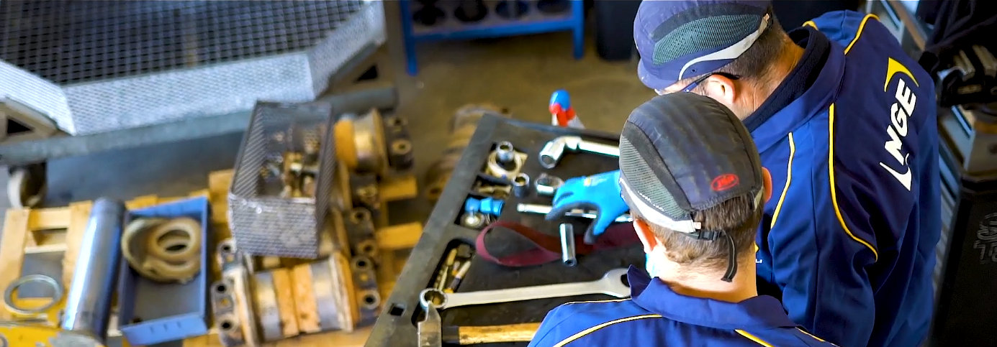
Stage PFE
Ingénieur Matériel F/H

France
Bac +5
Stage PFE
- L’aventure NGE c’est :
Participer à la construction et à la rénovation d’infrastructures au service des territoires
Rejoindre un Groupe en plein développement en France et à l’international (2.5 milliards d’euros de chiffre d’affaires en 2019)
Intégrer une entreprise composée de 13 000 femmes et hommes réunis autour de 3 valeurs fortes : l’unité, la transparence et l’ambition
Accepter de vivre une expérience riche en rejoignant des équipes de passionnés
- Notre conception du poste
Devenir ingénieur matériel stagiaire au sein de NGE, c’est avant tout assurer la modernisation et le développement du parc matériel groupe.
Passionné par les engins de travaux publics, votre rôle est de participer à des actions de management pour le suivi et la maintenance.
Concrètement, cela signifie que vous participez à :
- Gérer et animer la maintenance, le dépannage et la sous-traitance
- Assurer le maintien en bon état des équipements, du matériel, ainsi que l’organisation et la planification des interventions.
- L’optimisation avec les responsables logistiques de l’affectation des matériels internes ou externes.
- Piloter le pôle administratif, suivre les comptes d’exploitation du parc matériel E/R.
- Etablir le budget de fonctionnement et le suivre au quotidien.
- Elaborer le budget d’investissements annuels.
- Déployer la politique, Qualité, Sécurité et Environnement du Groupe.

- Portrait du candidat idéal
Titulaire d’une formation d’ingénieur mécanique ou GC, vous avez dans l’idéal des connaissances en mécanique.
Vous êtes doté d’un esprit de synthèse, vous savez travailler en équipe et vous adapter aux directives de votre hiérarchie en respectant un timing précis.

